西阆苑大二班班级动态
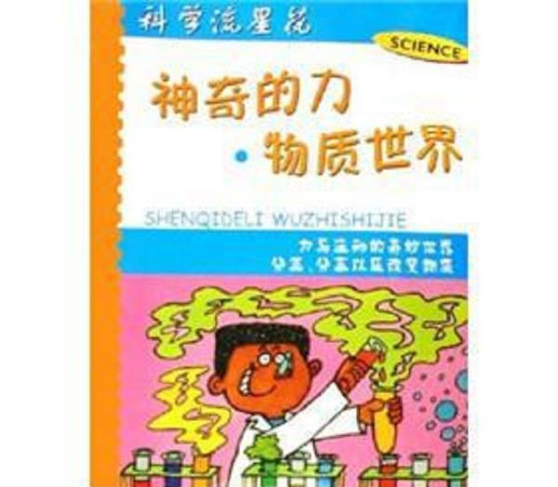
力在孩子的眼中是位置的，是神奇的，孩子们对了解神奇的力充满向往。 2025.11.18
阶段课程四：神奇的力
关键活动：神奇的力 科技想象画 雨水收集器

【01 来园篇】
本班共25人，今日实际来园23人，缺2人：郭沛怡、张文轩在家休息。
今日早点：鲜牛奶、水塔糕、坚果拼盘。
进入大班后，小朋友们更加认识到了签到的重要性。晨间来园时，他们会用自己喜欢的方式在签到本上记录下自己来园的足迹，这也是体现大班哥哥姐姐能干的一种表现。一起来看一看吧！
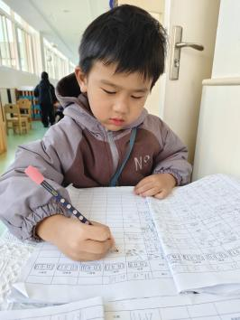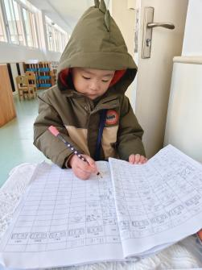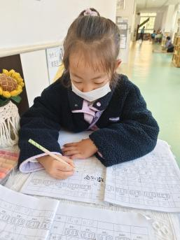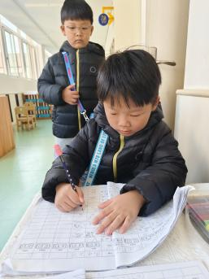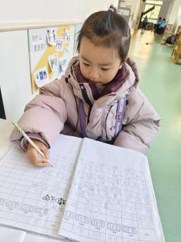

【02 户外篇】
今天户外活动的场地在前操场，游戏内容是跳绳。小朋友们坚持不懈地练习着，目前鲍琳筱、张诗韵、单小岩、陈生冉、成铭恩、付宇晨、于晨栩、朱桐乐小朋友的跳绳数量正在稳步提升中，梁珵恩、丛天朗、董益嘉、李咏集、杨梓煜、谢瑞小朋友在跳绳的坚持性上还需加油。快来看看小朋友们的跳绳瞬间吧！
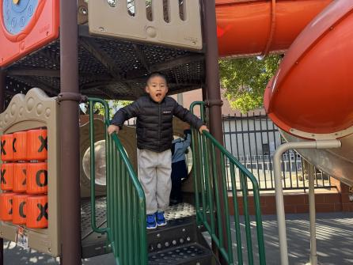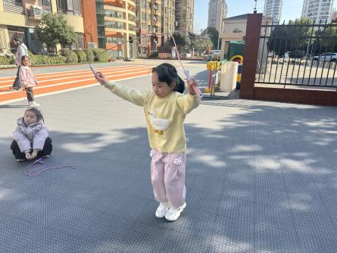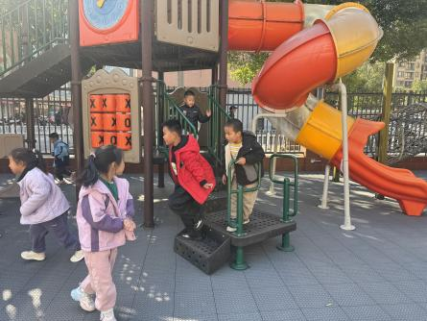
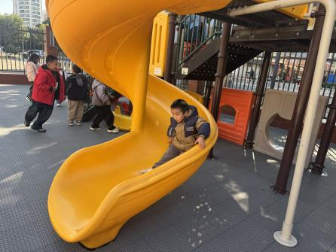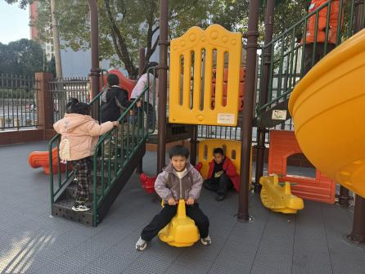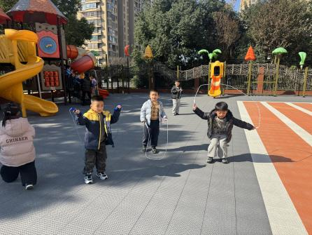

【03 活动篇】
活动：科学《小小杂技师》
这是一节科探操作类科学活动，物体的平衡与重心的位置有关，重心的位置一方面取决于物体的几何形态，另一方面取决于物体的质量分布情况，此次活动引导幼儿探索规则图形和不规则图形（小鸟）平衡的点，让幼儿在操作中逐步发现物体平衡与重心位置，材料的轻重的相互关系，初步感知物体平衡的原理。
提问：你们看过杂技表演吗？杂技师是怎么表演的？
付宇晨：我见过有一个小丑手里拿着多个球，然后抛到空中，双手来回的接，球不落到地上。
丛天朗：我见过走钢丝，就是有一个人走在空中一根细细的钢丝上，保持平衡不掉下来。
王馨悦：我见过把缸放在脚上，然后用脚把缸往上一踢，缸落到头上，用头顶住。
提问：顶在什么位置，那那个把“盘子”稳稳地顶起来？
李咏集：顶在中间。
唐皓辰：顶在圆形盘子的正中间。
……
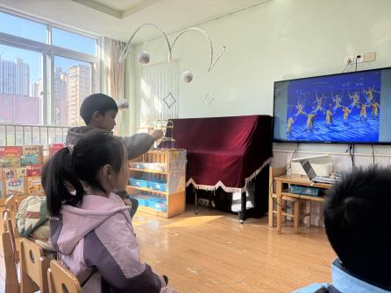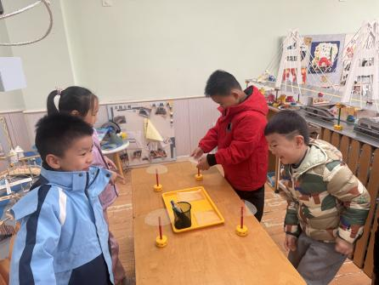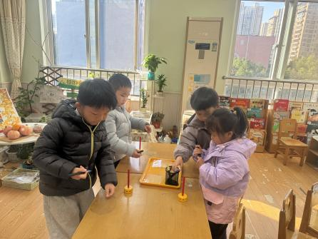
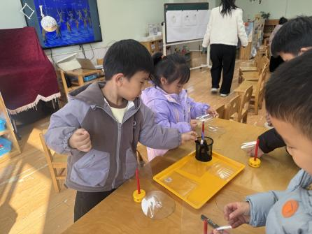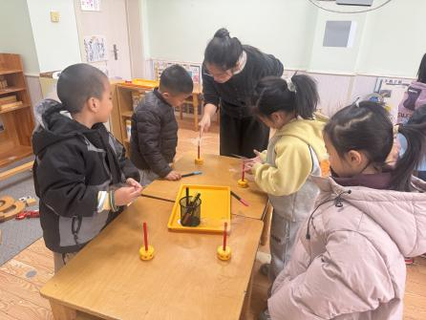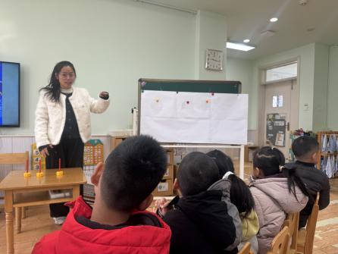

【04 区域篇】
区域游戏时间到了，小朋友们自主进入喜欢的区域游戏。一起来看看他们都选择了哪些区域开展了哪些游戏吧！
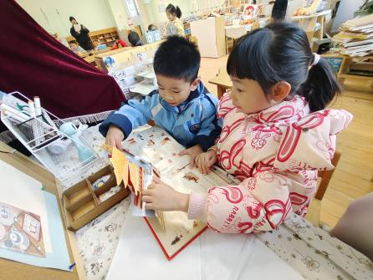 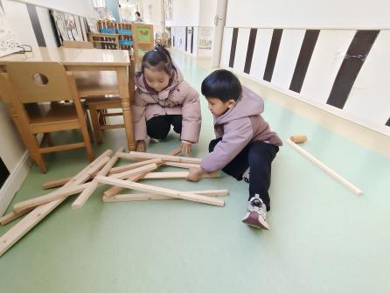 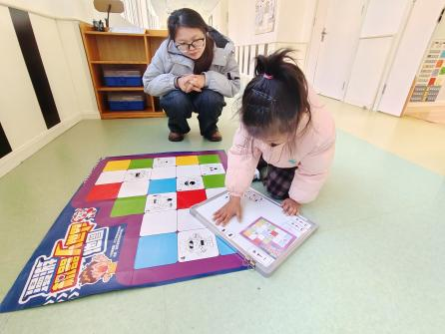图书区 科探区 科探区
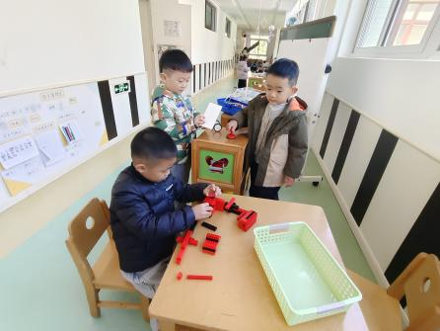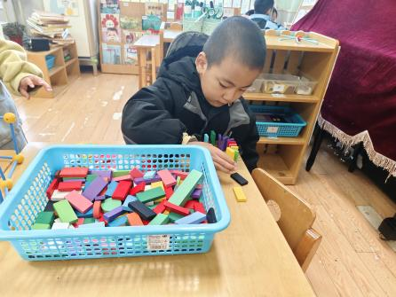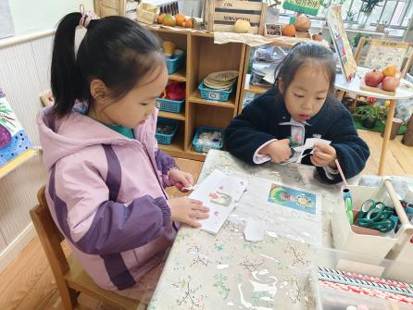
科探区 益智区 美工区
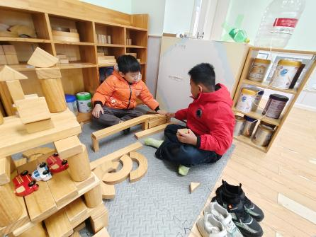 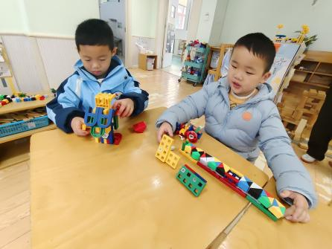 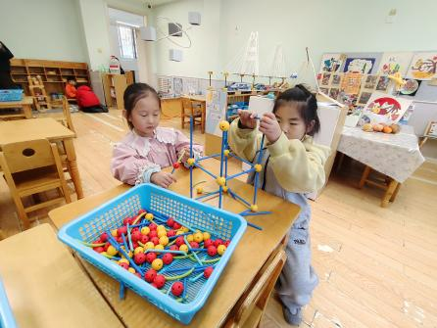 地面建构区 桌面建构区 益智区

【05 温馨提示】
诺如病毒防控知识宣传海报：
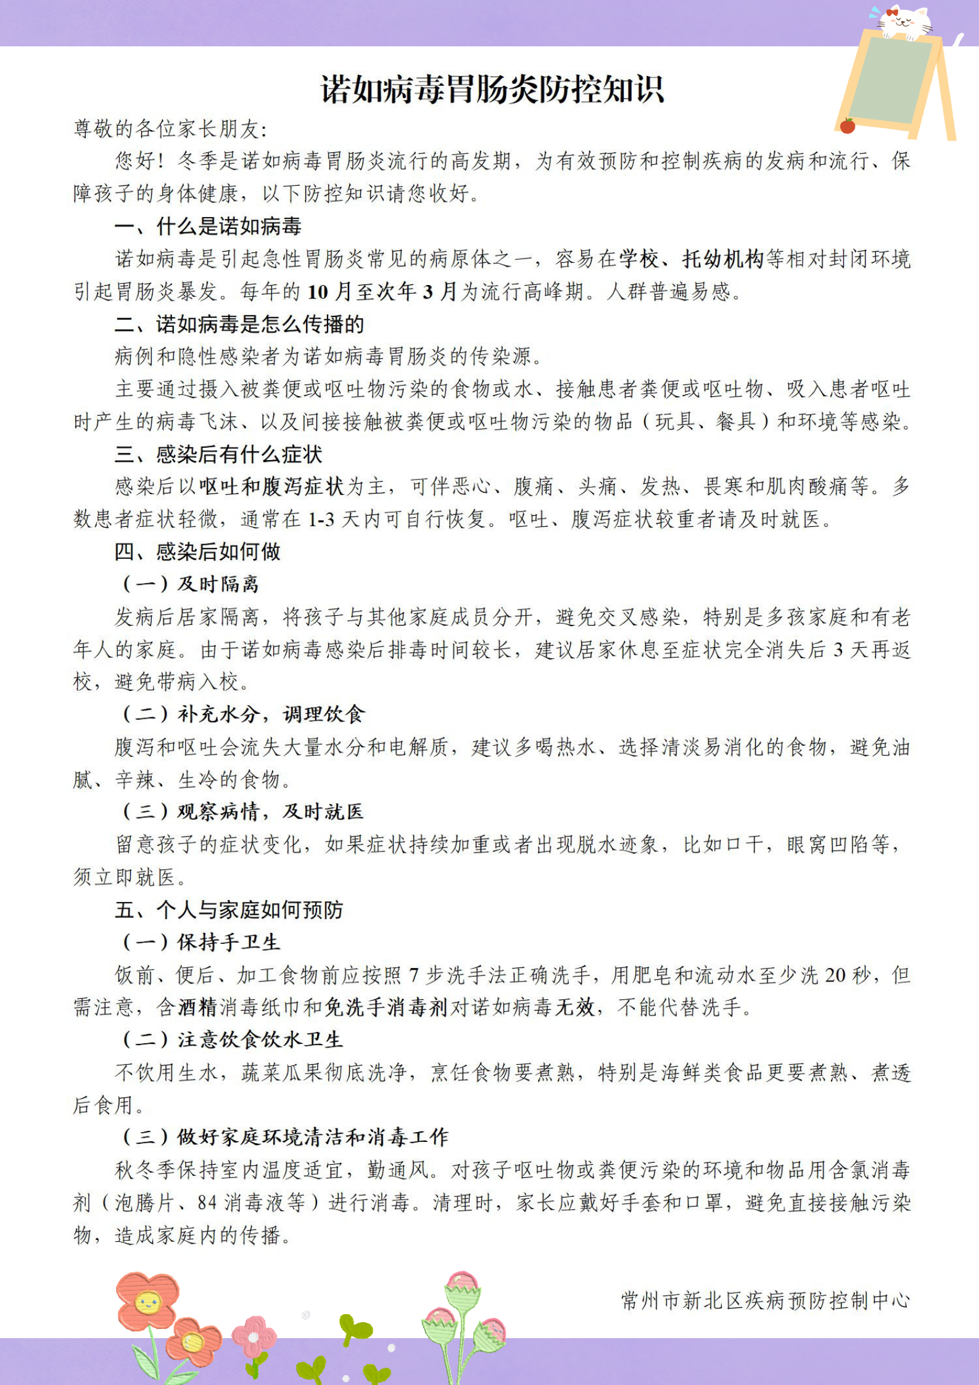

—END—
在一起的点滴都值得记录

